2016-2017学年第二学期
2016级《 数据库原理及应用 》期末考试卷（B卷） 参考答案与评分标准
- 选择题（每题1分，共25分）
- 简答题（每题5分，共15分）
题号 | 1 | 2 | 3 | 4 | 5 | 6 | 7 | 8 | 9 | 10
答案 | A | B | A | D | C | D | B | D | A | C
题号 | 11 | 12 | 13 | 14 | 15 | 16 | 17 | 18 | 19 | 20
答案 | A | D | B | C | D | A | A | B | C | C
题号 | 21 | 22 | 23 | 24 | 25
答案 | D | B | D | C | C
1.简述数据库设计的步骤？
答：需求分析、概念结构设计、逻辑结构设计、物理结构设计、编码和试运行、运行和维护(每少1步扣1分，扣完为止）
2．设有关系模式R(A,B,C,D,E,P)，函数依赖集为F={A→D,E→D,D→B,BC→D,DC→A},求（CE）⁺
答：（CE）⁺＝CEDAB。结果正确得5分，结果错误扣5分。
3.简述视图的作用。
答：能简化用户的操作（1分）
能以多种角度看待同一数据（1分）
对重构数据库提高了一定程度的逻辑独立性（1分）
能对机密数据提高安全保护（1分）
可以更清楚的表达查询（1分）
三、求解题(共 30分)
1.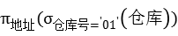 （3分）
2.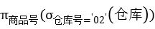 （3分）
3.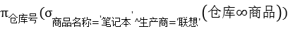 （3分）
4.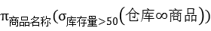 （3分）
5. create table 仓库（1分）
( 仓库号 char(4) primary key,（1分）
地址 char(20) not null,
电话 char(8),
商品号 char(8) foreign key references 商品(商品号),（1分）
库存量 int)
6. select avg(单价) From 商品 Where 商品名称=’笔记本’ （3分）
7. select 商品名称,单价
from 商品
where 生产商=’联想’ （3分）
8. select 商品名称
from 商品,仓库
Where 仓库号=’02’ and 商品.商品号=仓库.商品号（3分）
9. select sum(库存量) from 仓库 group by 仓库号（3分）
10.select sum(库存量)
from商品,仓库
Where商品.商品号=仓库.商品号
and 商品名称=’激光打印机’
and 生产商=’联想’ （3分）
四、设计题（共10分）
1.根据上述语义画出E-R图（5分）
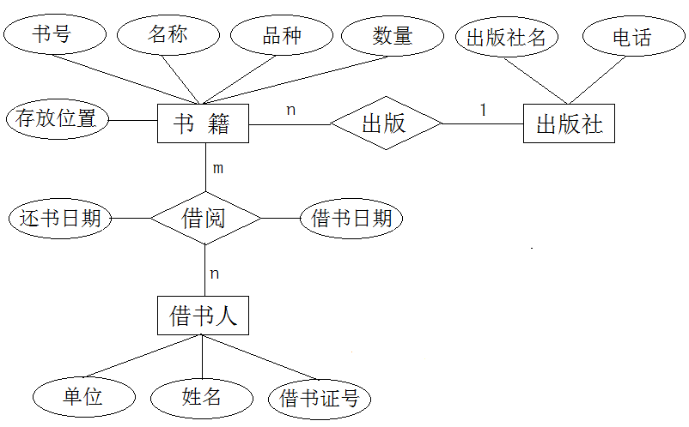

（每个实体及属性得1分；联系及联系类型1；联系类型未标注或缺属性：扣0.5分）
2.将该E-R模型转换为关系模型，并写出每个模式的主键和外键
书籍（书号，名称，品种，数量，存放位置，出版社名） （1分）
借书人（借书证号，姓名，单位） （1分）
出版社（出版社名，电话） （1分）
借阅（书号，借书证号，借书日期，还书日期） （2分）
五、应用题(共 20 分)
1.
（1）R的基本FD有5个：
职工号→姓名，职工号→部门号，（1分）（职工号，体检日期）→体检医院，（1分）（职工号，体检日期）→总检结果，（1分）（职工号，体检日期，体检项目）→分项结果（1分）
R的主码：（职工号，体检日期，体检项目）
（2）R最高为1NF （2分）
（3）R应分解为：R1（职工号，姓名，部门号），（2分）
R2（职工号，体检日期，体检医院，总检结果），（2分）
R3（职工号，体检日期，体检项目，分项结果）（2分）
2.
- 用以笛卡儿积为基础表达查询的关系代数表达式
∏_{SNAME}((σstudent.sno=sc.snoΛCourse.cno=SC.cnoΛCname=‘A’ ΛGrade>90(Student×Sc×Course)))（2分）
- 画出原始关系代数表示的原始语法树
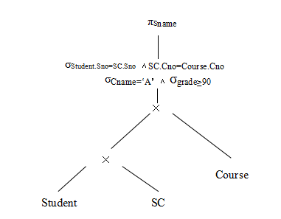（2分）
- 画出优化后的标准语法树（4分）
